Unit 7 Lesson 2: Más fichas o menos fichas

WU Conteo grupal: Contemos de 10 en 10 (Warm up)

Student Task Statement

1 Cuac, cuac

Student Task Statement

2 Hagamos una “Y”

Student Task Statement

3 Conozcamos “Fichas geométricas: Ubica la última ficha geométrica”

Student Task Statement
Escoge un centro.
Fichas geométricas
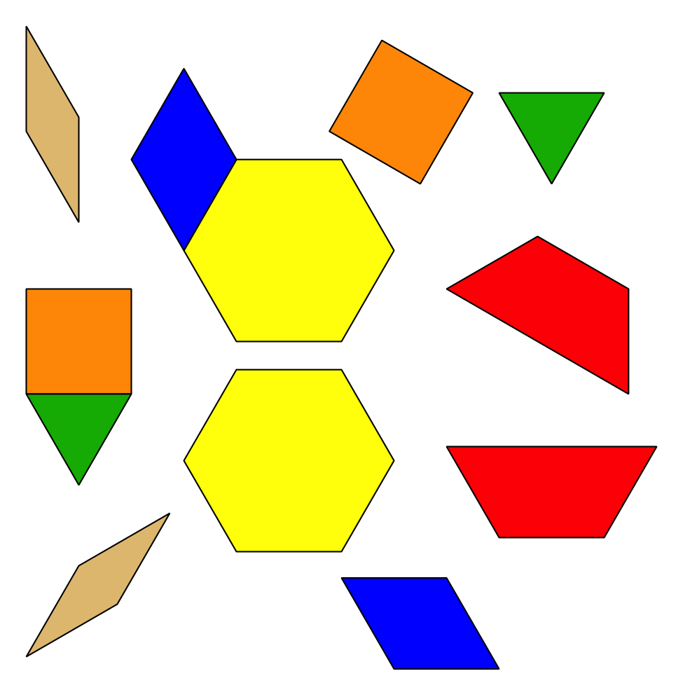
Bloques sólidos geométricos
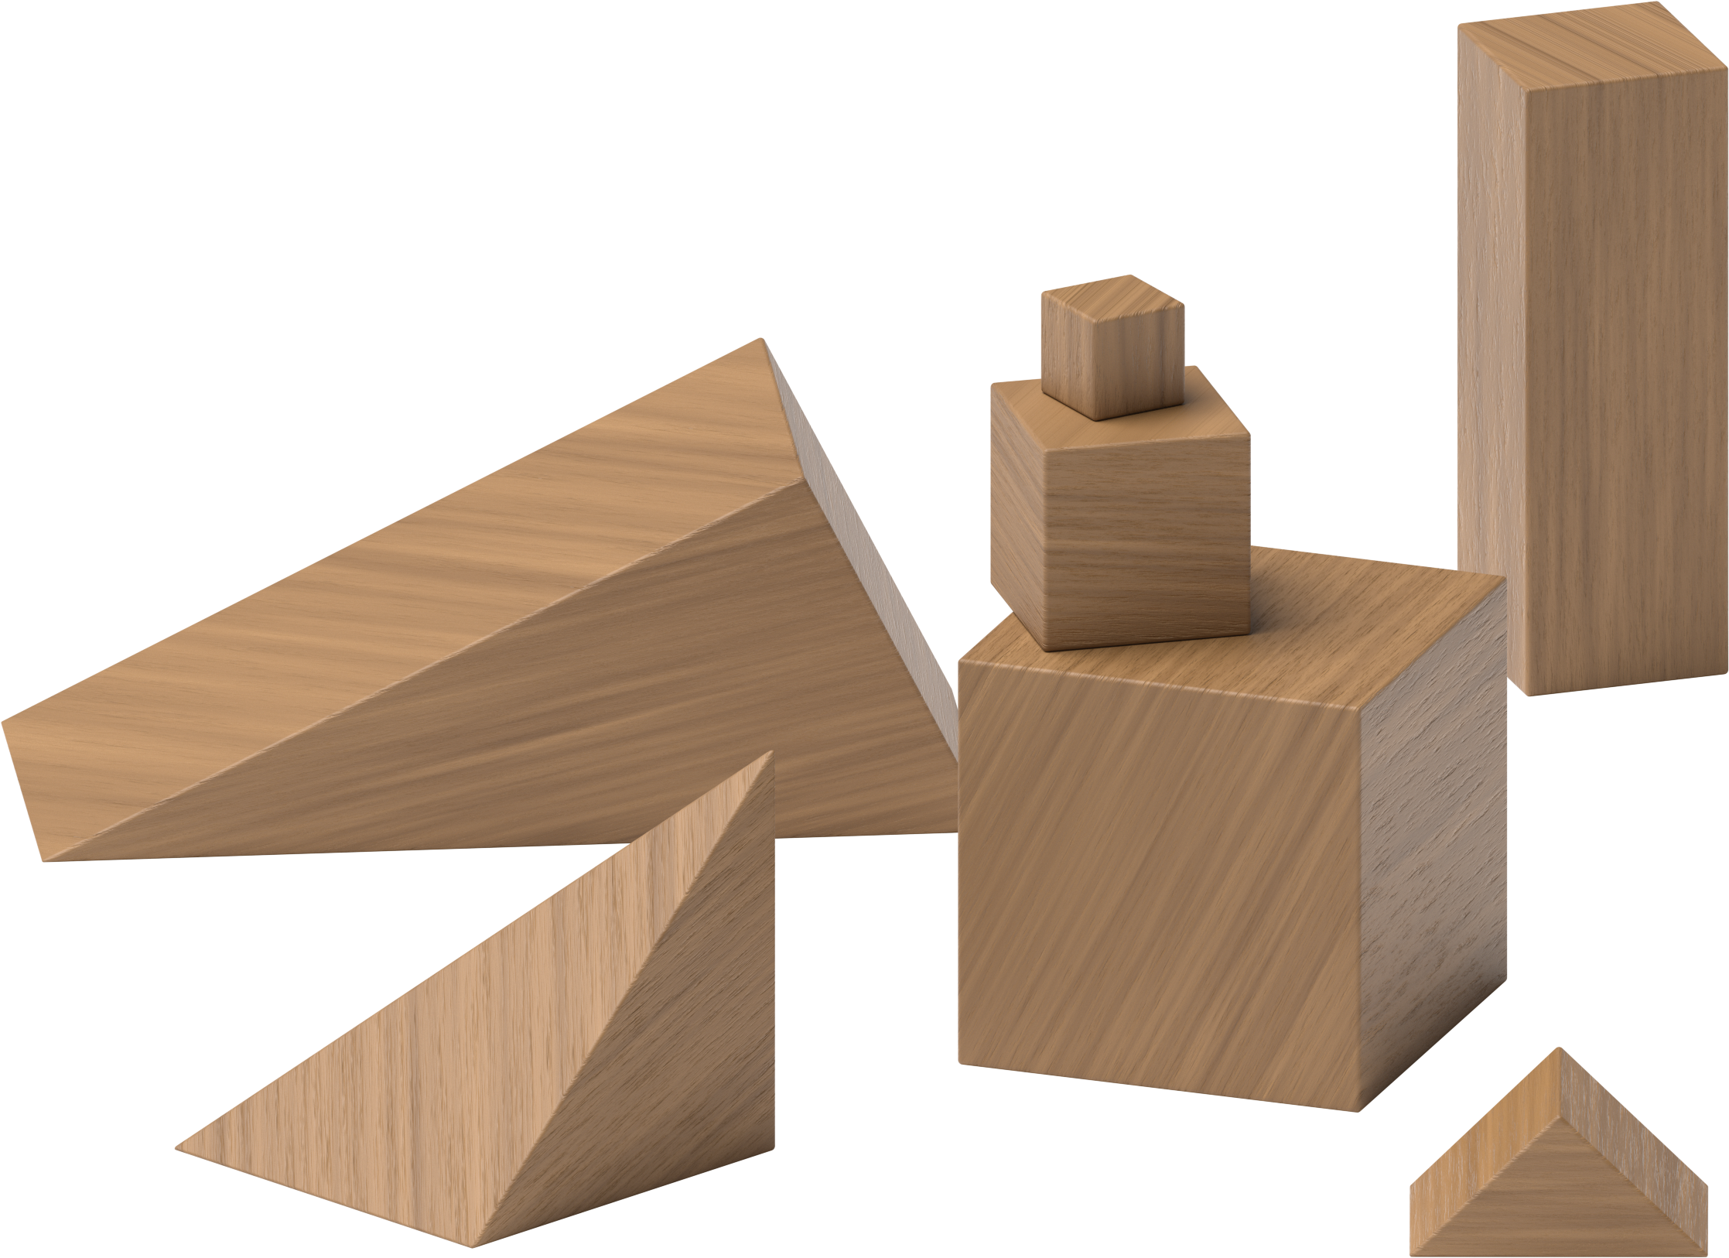
Agarra y cuenta
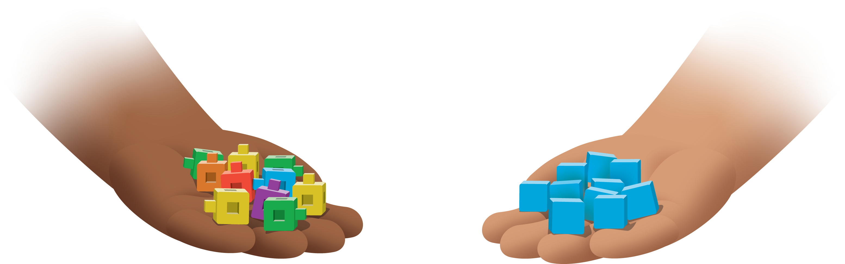
Encuentra la pareja
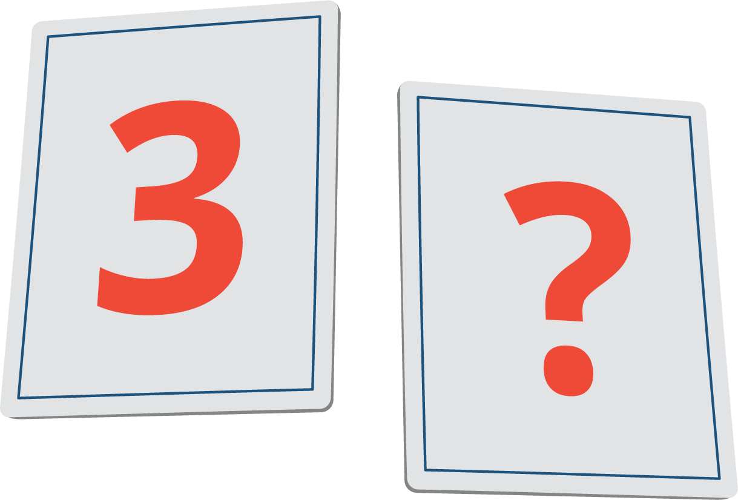

Activity Synthesis
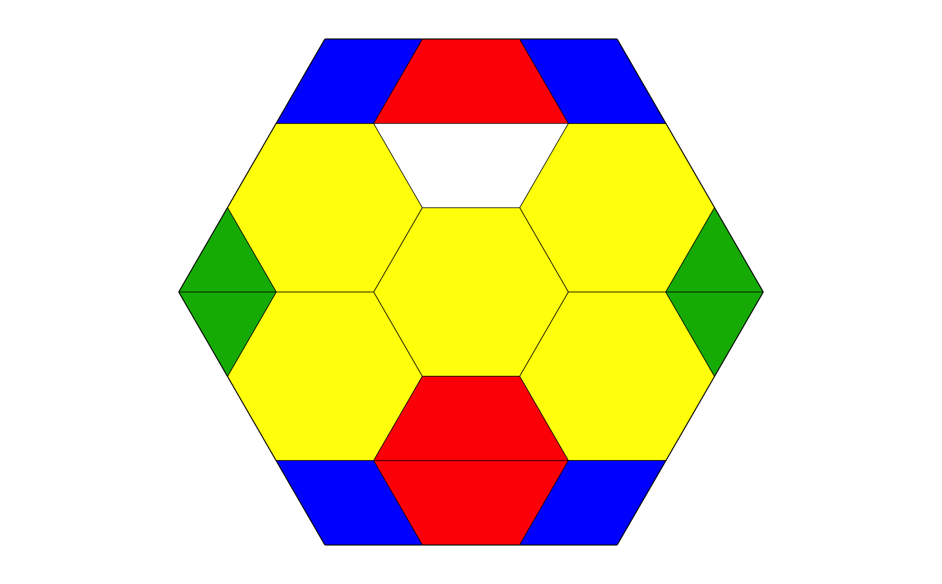

Images for Activity Synthesis
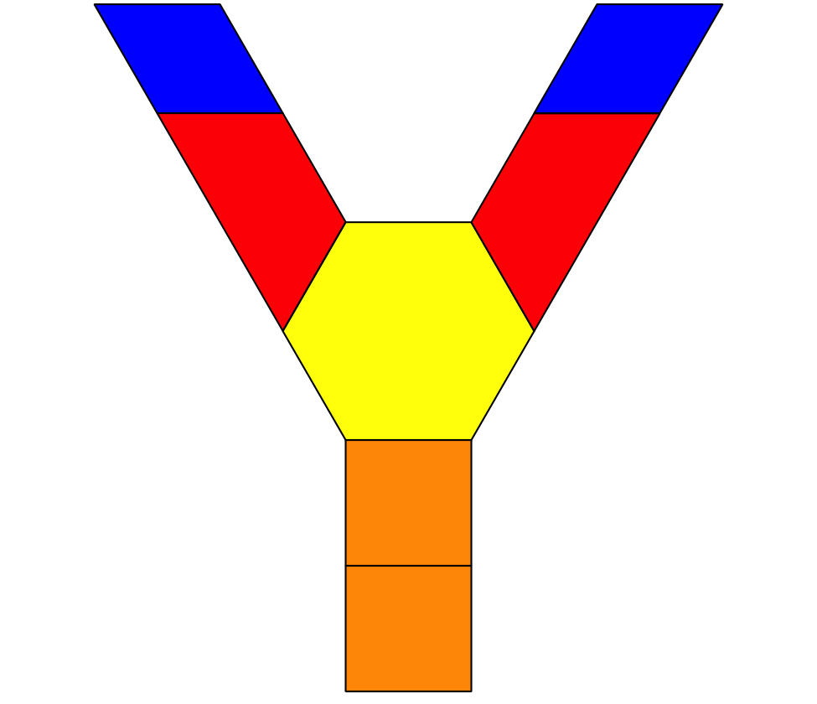
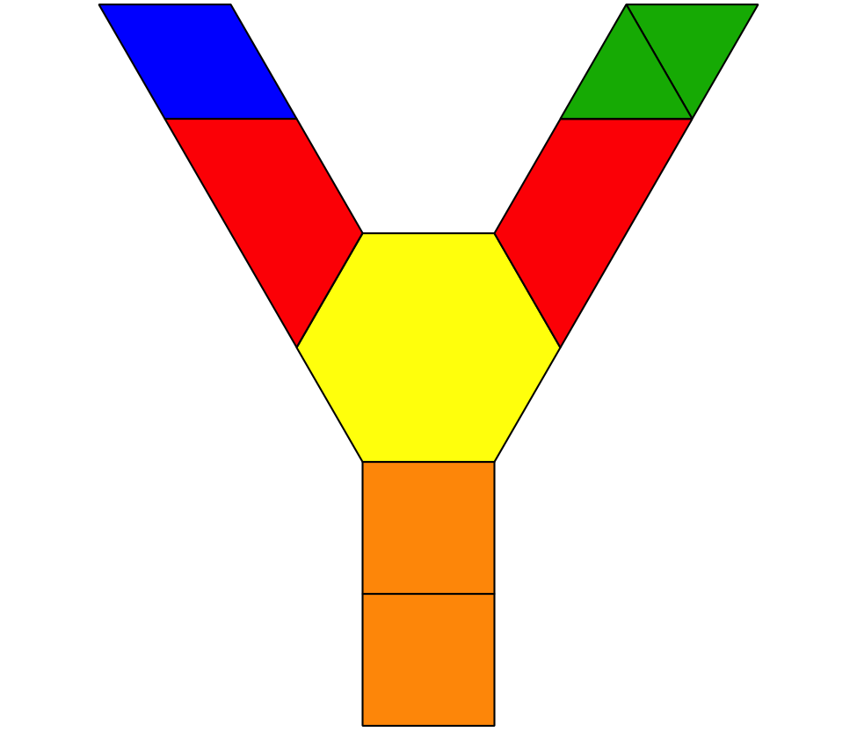
© CC BY 2021 Illustrative Mathematics®

